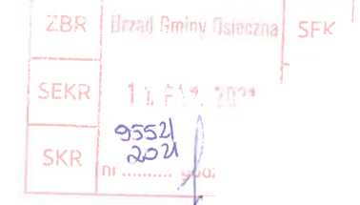
Roman Lewicki
Osieczna, 11 października 2021 r

Radny RM Osieczna
Kopernika 15

64-113 Osieczna
Pan Stanisław Glapiak
Burmistrz Gminy Osieczna
ZAPYTANIE (uzupełnienie)
W związku ze złożonym przeze mnie zapytaniem ( z dnia 16 września 2021) i otrzymaną
odpowiedzią Pana Burmistrza ( z dnia 27 września) zwracam uwagę na jedynie częściowy charakter
udzielonych odpowiedzi. Z tego powodu, dziękując za otrzymane odpowiedzi, proszę o ich
uzupełnienie, w następującym zakresie:
- Nagrody dla nauczycieli - prosiłem i proszę o listę osób nagrodzonych ( z wysokością
przyznanej nagrody)
- Nagrody dla najlepszych uczniów i laureatów konkursów - proszę o listę nagrodzonych (z
wysokością przyznanej nagrody)
- Nagrody dla sportowców - proszę o listę nagrodzonych ( z wysokością przyznanej nagrody)
Proszę tez ( pisałem o tym w zapytaniu) o listę podmiotów i organizacji, którym Pan Burmistrz
przyznał specjalne czeki ( w przedmiotowym czasie ). Proszę zatem ponownie o taka listę, wraz z
podaniem wartości tych czeków.
Brakuje tez w odpowiedzi informacji czy podane w niej wartości są kwotami brutto czy netto.
Z wyrazami szacunku

